№  п/п | ФИО педагога/техперсонала | Наименование организации  должность | Фото3*4 | Нагрузка и расписание | № приказа и дата назначения | Какую категорию имеет, приказ№ дата присвоения, наличие сертификатов | Сведения о передвижении по образовательным учреждениям( приказ об увольнении №, дата, куда был трудоустроен)
1. | Каппасова Гульнар Еркеновна | КГУ «Основная средняя школа села Бестогай  директор  учитель английского языка | 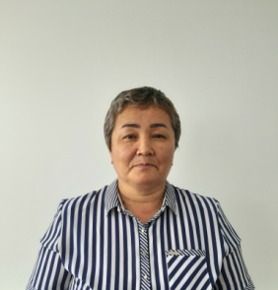 | нет | 25.07.1989 | 1- категория №12 07.02.23ж  учитель «Ағылшын тілі мұғалімнің 5-9 сыныптардағы оқу бағдарламасының күрделі тақырыптары бойынша пәндік құзыреттілігін арттыру»- 2022  директор  Білім берудегі менеджмент: ұжымды басқару»-2022
2 | Камтаева Шынар Ермековна | КГУ «Основная средняя школа села Бестогай»  зам.дир по УВР-0,5  учитель русского языка и литературы |  | 13 часов  Понедельник 3ур,вторник-3ур,среда-3ур,четверг-2ур,пятница-2ур | №48 от 03.09.2014  №95от 09.09.2002 | без категории  зам.дир по УВР  «Білім беруді цифрлық трансформациялау жағдайындағы инновациялық менеджмент»- 2023
3 | Усенова Жанслу Каировна | КГУ «Основная средняя школа села Бестогай»  библиотекарь-0,5  учитель казахского языка и литературы | 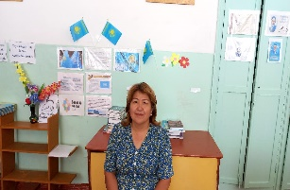 | 12,5  Понедельник 2ур,вторник-2,5ур,среда-2ур,четверг-3 ур,пятница-3ур | 01.09. 1993 | Орта білім беру ұйымдары кітапханаларының инновациялық қызметінің замануи стратегиялары 2022  Модератор  №47ж/қ  29.08.2023  Учитель  «Қазақ тілі және Қазақ әдебиеті пәні педагогтерінің базалық және пәндік құзыреттіліктерін дамыту»(5-9 сынып) 2022
4 | Касенбаева Алма Жапашевна | КГУ «Основная средняя школа села Бестогай»  учитель математики | 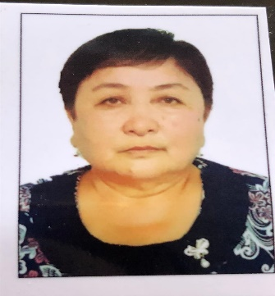 | 15 Понедельник 3ур,вторник-3ур,среда-3ур,четверг-3ур,пятница-3ур | №104 24.08.1995 | без категории  учитель математики  «5-9 сынып математика пәні мұғалімдерінің пәндік құзыреттіліктерін дамыту»-2022
5 | Мухамедин Дюсенбек Шамшиденович | КГУ «Основная средняя школа села Бестогай»  учитель истории | 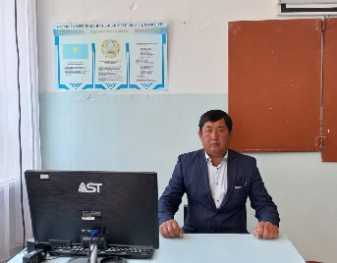 | 7 ,среда-2ур,четверг-3ур,пятница-2ур | №207 01.09.2013 | без категории  « Стратегии оценивания и обучения в контексте обновления содержания среднего образования Республики Казахстан»-2019
6 | Сулейменова Жансая Нурлановна | КГУ «Основная средняя школа села Бестогай»  учитель английского языка |  | 11 Понедельник 4ур,вторник-4ур,среда-3ур | №21 03.10.2022 | без категории  учитель английского языка  «Совершенствование предметных компетенций учителя английского языка по сложным темам в рамках учебной программы для 5-9 классов» -2023
7 | Сагнаева Роза Казбековна | КГУ «Основная средняя школа села Бестогай»  психолог- 0,5  учитель начальных классов | 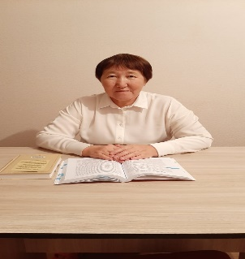 | 18 Понедельник 3ур,вторник-4ур,среда-4ур,четверг-4ур,пятница-3ур | №102 06.09.1997 | Психолог «Оқушыларға психологиялық қолдау көрсету»- 2023  Модератор  №47ж/қ  29.08.2023  Учитель «Бастауыш сынып мұғалімдерінің кәсіби құзыреттіліктерін дамыту» -2022
8 | Бажикеев Серик Газизович | КГУ «Основная средняя школа села Бестогай»  учитель истории,географии,биологии,  худ.труд | 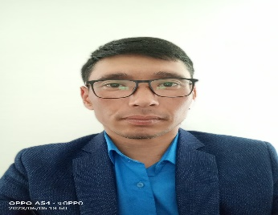 | 17 Понедельник 5ур,вторник-5ур,среда-1ур,четверг-6ур | №49 07.05.2016 | Без категории  Учитель «Қазақстан Республикасында орта білім мазмұнын жаңарту конссстекстінде оқыту мен бағалаудың жаңа стратегиясы»- 2019  «Применение активных методов обучения на уроках географии»- 2021
9 | Темиргалиева Айсулу Гариполовна | КГУ «Основная средняя школа села Бестогай»  делопроизводитель-0,5  учитель начальных классов | 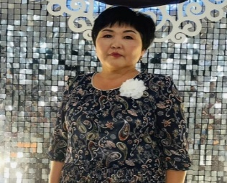 | 18 Понедельник 2ур,вторник-4ур,среда-4ур,четверг-4ур,пятница-4ур | №150 14.01.2004 | Модератор  №47ж/қ  29.08.2023  учитель  «Бастауыш сынып мұғалімдерінің Математика, Қазақ тілі және Әдебиеттік оқу пәндері бойынша пәндік құзыреттіліктерін дамыту (1-4 сынып)
10 | Бакенова Гулья Калихановна | КГУ «Основная средняя школа села Бестогай»  учитель начальных классов |  | 16 Понедельник 3ур,вторник-3ур,среда-3ур,четверг-4ур,пятница-3ур | №128 19.11.1997 | Модератор  №47ж/қ  29.08.2023  учитель  «Бастауыш сынып мұғалімдерінің кәсіби құзыреттіліктерін дамыту» -2022
11 | Өмірхан Бақыт | КГУ «Основная средняя школа села Бестогай»  учитель физики,информатики,химии |  | 13,5 Понедельник 3ур,вторник-3ур,среда-2ур,пятница-5,5ур | №16 01.09.2022 | Без категории  Учитель физики  «10-11 сынып оқушыларының білім беру нәтижелерінің сапасын арттыру контексінде физика мұғалімдерінің пәндік құзыреттіліктерін дамыту»-2022
12 | Мусина Куралай Хамзеновна | КГУ «Основная средняя школа села Бестогай»  воспитатель предшкольного класса  учитель казахского языка и литературы | 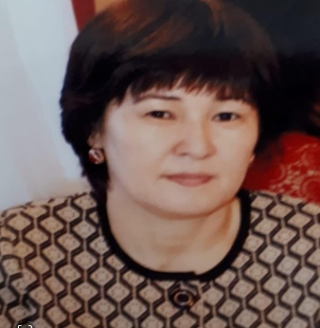 | 20  5  Понедельник 1ур,вторник-1ур,среда-1ур,четверг-1ур,пятница-1ур | №45 02.09.2014 | Без категории  Учитель предшколы  «Қазақстан Республикасында мектепке дейінгі білім мазмұнын жаңарту шеңберінде педагог кадрлардың біліктілігін арттыру»-2022  Модератор №34 24.07.2019ж учитель каз.яз и лит  «Қазақ тілі және Қазақ әдебиеті пәні мұғалімдерінің кәсіби құзыреттіліктерін дамыту»- 2022
13 | Каппасов Кайрат Зупарович | КГУ «Основная средняя школа села Бестогай»  учитель физической культуры | 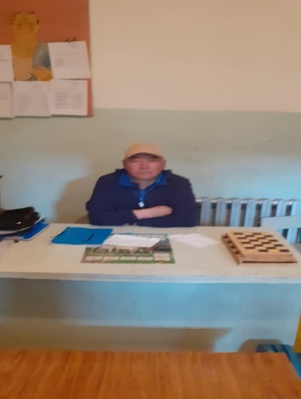 | 9 среда-3ур,четверг-3ур,пятница-3ур | №36 12.09. 2005 | без категории  учитель физ.культуры  «Қазақстан Республикасында орта білім мазмұнын жаңарту шеңберінде Дене шынықтыру пәні бойынша педагогика кадрларының біліктілігін арттыру»-2019
14 | Темиргалиев Ерхан Бекзанович | КГУ «Основная средняя школа села Бестогай»  учитель физической культуры | 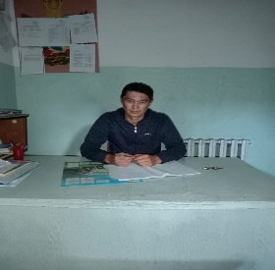 | 9 Понедельник 3ур,вторник-3ур,среда-3ур | №81 01.09.2015 | без категории  учитель физ.культуры  «Дене шынықтыру пәні мұғалімінің пәндік құзыреттілігін дамыту»- 2022
15 | Есетов Куанш Мубаракович | КГУ «Основная средняя школа села Бестогай»  завхоз | 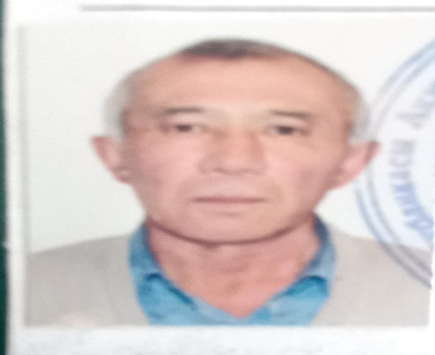 | 1 ставка | №21  03.09.2012
16 | Сарсенбаев Каир Ерденович | КГУ «Основная средняя школа села Бестогай»  рабочий по обслуживанию и ремонту зданий | 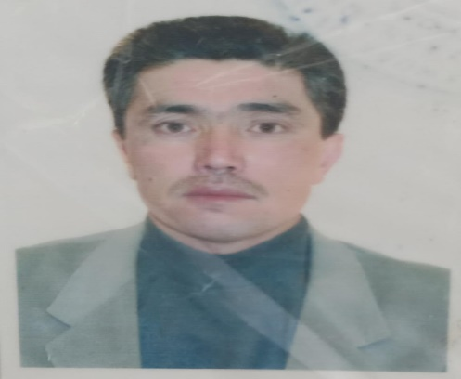 | 1 ставка | №59 24.09.2014
17 | Тлегенова Нурсулу Кадыровна | КГУ «Основная средняя школа села Бестогай»  техничка | 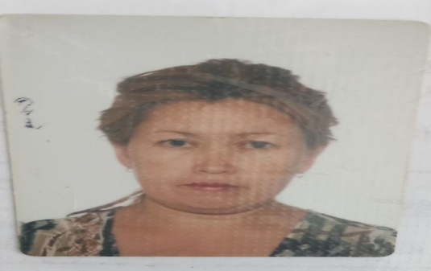 | 1 ставка | №383 09.09.1991
18 | Суюндыкова Анар Жанабаевна | КГУ «Основная средняя школа села Бестогай»  техничка | 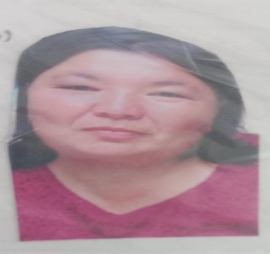 | 0,5 ставка | № 22 09.10.2023
19 | Дюсекеева Сания Орашевна | КГУ «Основная средняя школа села Бестогай»  техничка | 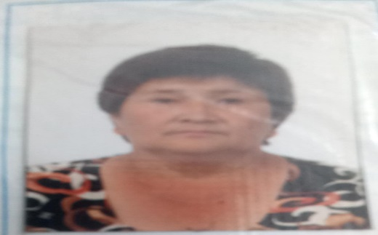 | 1 ставка | №11 01.06.2010
20 | Аяганова Гульбахит Кенеспаевна | КГУ «Основная средняя школа села Бестогай»  техничка | 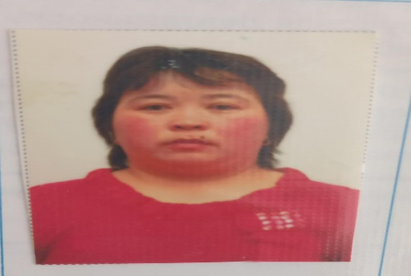 | 1 ставка | №22 01.10.2011
21 | Романова Татьяна Андреевна | КГУ «Основная средняя школа села Бестогай»  техничка |  | 1 ставка | №36 01.12.2012
22 | Муратова Гаухар Ануарбековна | КГУ «Основная средняя школа села Бестогай»  сторож | 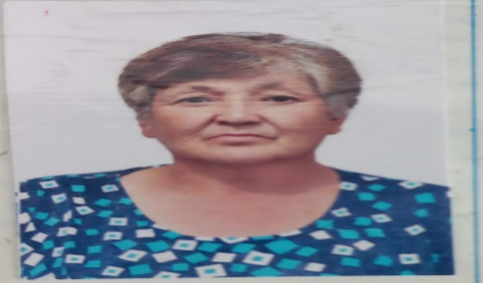 | 1 ставка | №21 05.01.2005
23 | Жумашев Женис Сайлаубаевич | КГУ «Основная средняя школа села Бестогай»  сторож | 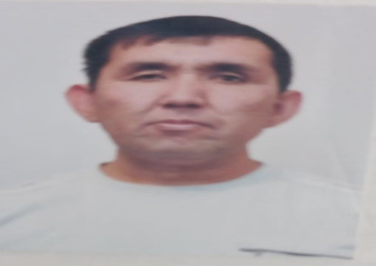 | 0,5 ставка | №4 08.01.2018
24 | Абикенов Ануар Бекзадаевич | КГУ «Основная средняя школа села Бестогай»  сторож | 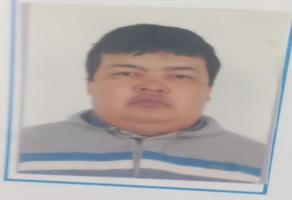 | 0,5 ставка | №5 08.01.2018
25 | Дронова Любовь Леонидовна | КГУ «Основная средняя школа села Бестогай»  сторож | 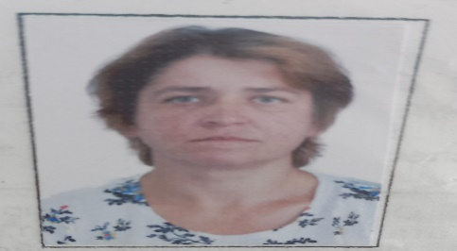 | 1 ставка | №891 08.08.2019
26 | Абикенова Асем Еркиновна | КГУ «Основная средняя школа села Бестогай»  дворник | 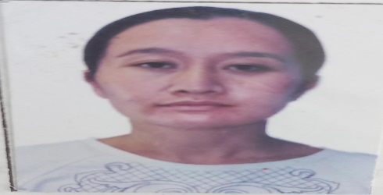 | 0,5 ставка | №964 13.11.2020
27 | Даныбаева Диана Байболсыновна | КГУ «Основная средняя школа села Бестогай»  помощник воспитателя миницентра | 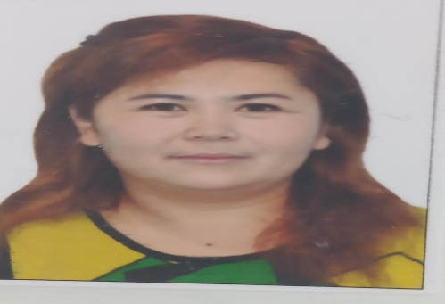 | 0,5 ставка | №1171 04.12.2018
28 | Құсайын Жайнагүл Кенжибайқызы | КГУ «Основная средняя школа села Бестогай»  Техничка | 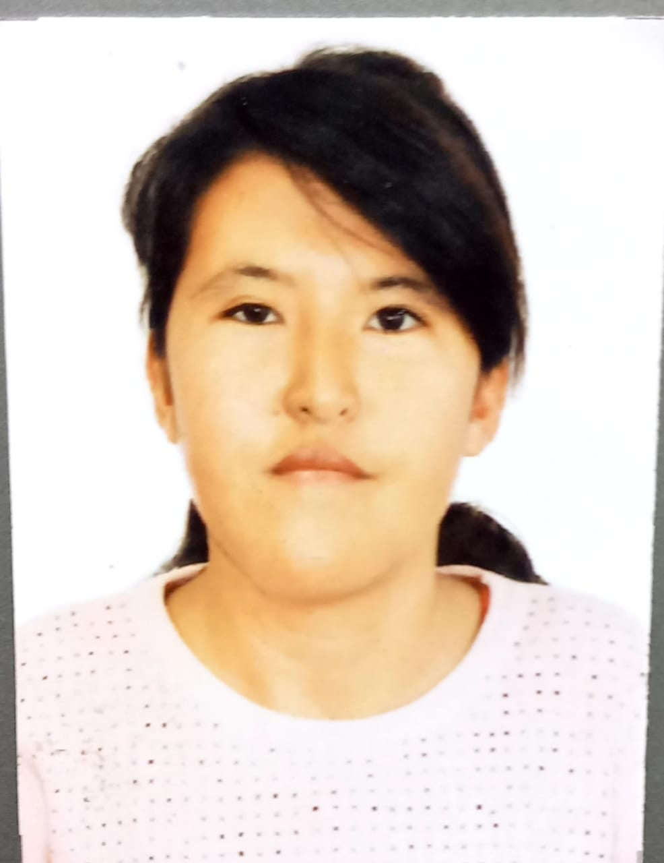 | 0,5 ставка | №23 09.10.2023
29 | Акияров Нұрлан Зайнулович | КГУ «Основная средняя школа села Бестогай»  водитель автобуса | 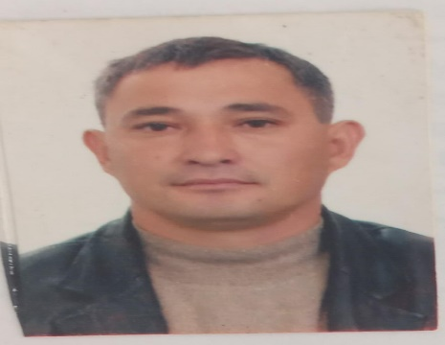 | 1,5 ставка | №1 08.01.2021
30 | Сапаргалиева Гульнара Ермековна | КГУ «Основная средняя школа села Бестогай»  воспитатель миницентра | 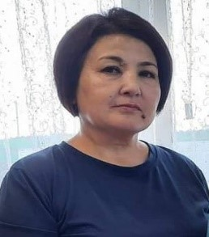 | 1 ставка | № 16 01.09.2011
31 | Рахимова Алия Тулеуовна | КГУ «Основная средняя школа села Бестогай»  дворник | 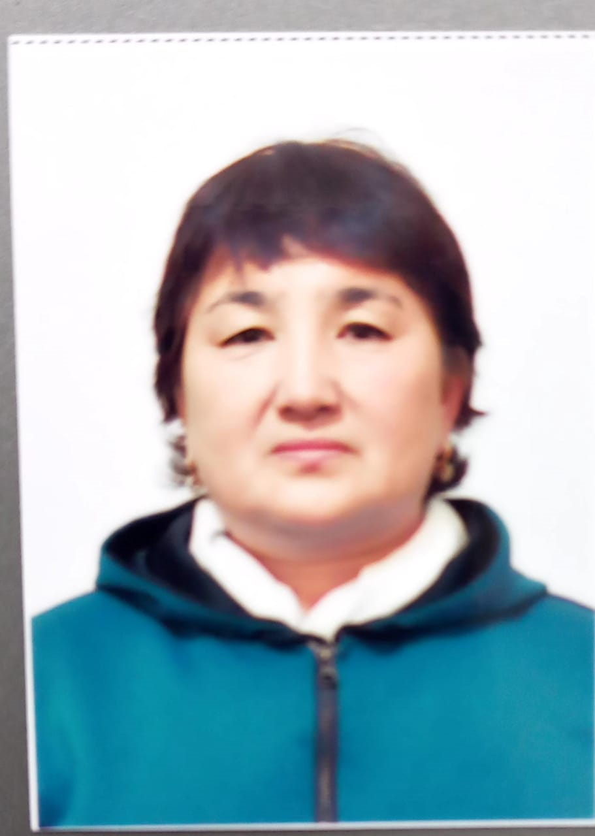 | 0,5 ставка | №24 10.10.2023
32 | Шаймерденов Аглан Максутович | КГУ «Основная средняя школа села Бестогай»  Кочегар | 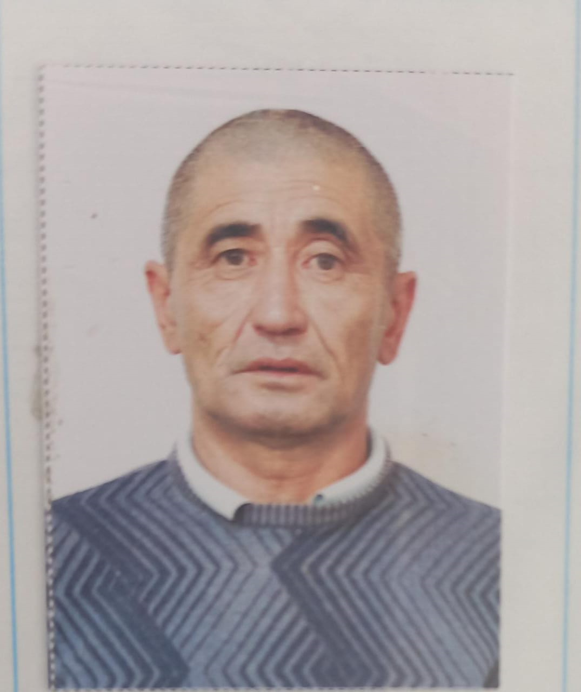 | 1 ставка | №25 12.10.23
33 | Бекишев Ержан Каббасович | КГУ «Основная средняя школа села Бестогай»  Кочегар | 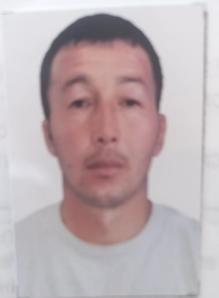 | 1 ставка | №26 13.10.23
34 | Омаров Омирсерик Пазылович | КГУ «Основная средняя школа села Бестогай»  Кочегар | 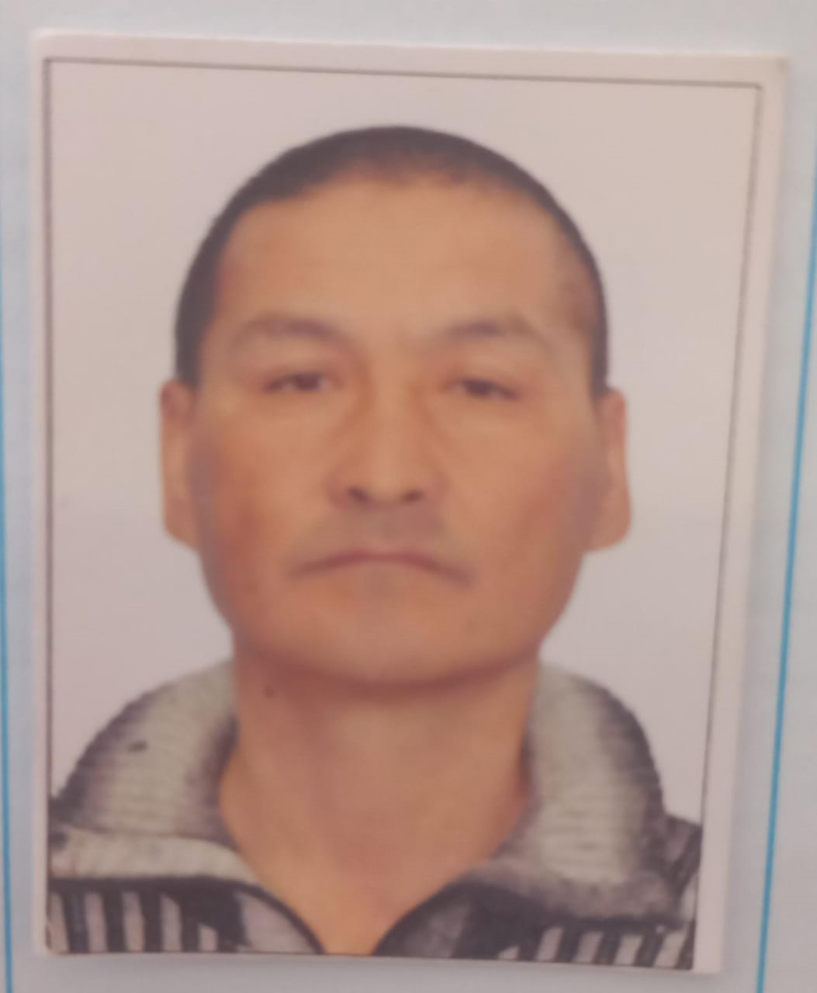 | 1 ставка | № 27 23.10.23
35 | Баранов Сергей Александрович | КГУ «Основная средняя школа села Бестогай»  Кочегар | 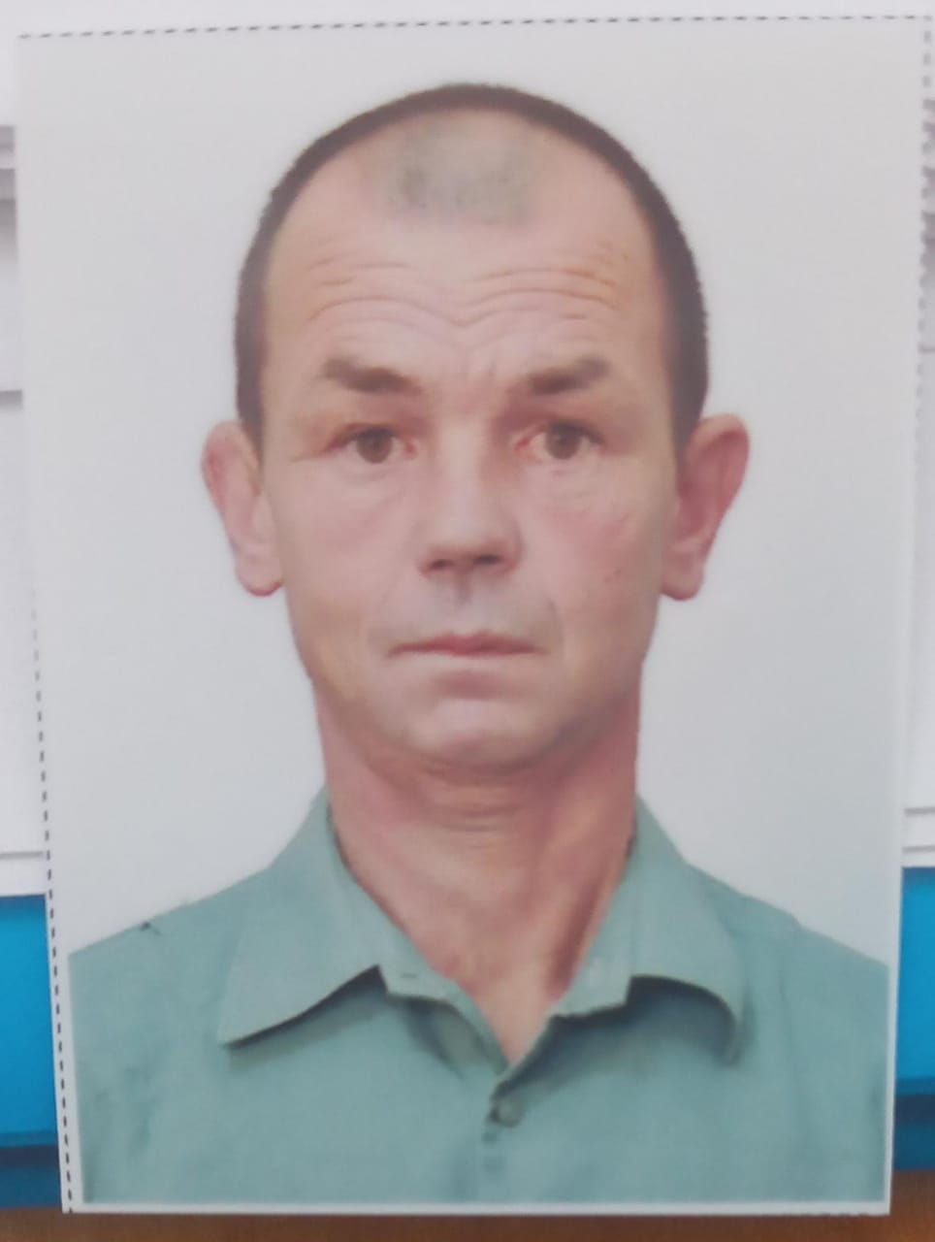 | 1 ставка | №28 23.10.23

